Apellido y nombre: Curso:
Trabajo Practico N 5 para todos los primeros años.
Potenciación de números enteros
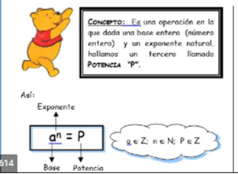
Partamos de la pregunta ¿qué es una potencia?
Una potencia expresa una multiplicación de un número por sí mismo, y consta de dos elementos: la base y el exponente. La base, es el número que vamos a multiplicar por sí mismo. El exponente siempre se escribe como una cifra en la parte superior de la base: 2³.
Una potencia es una multiplicación de varios factores iguales.
El factor que se repite se denomina base; el número que indica la cantidad de veces que se repite la base se llama exponente, y el resultado, potencia. Es decir:
2³ que debemos multiplicar 3 veces el dos
2³= 2.2.2 = 8
2²= 2.2 =4 se lee 2 al cuadrado se multiplica dos veces
3⁴= 3. 3. 3. 3= 81 se lee 3 a la cuarta y se multiplica cuatro veces
5³= 5.5 .5 =125 se lee 5 al cubo
2⁵=2.2.2.2.2= 32 se lee 2 a la quinta
En general: a^{n} = a · a · a · … · a entonces se debe multiplicar “n” veces “a”
En la potenciación es muy importante reconocer los elementos de la misma
Exponente
Base 5³= 5.5 .5 =125 Potencia
El exponente nos indica cuantas veces se debe multiplicar la base.
La base y exponente determinan el signo de la potencia
Regla de los signos de la potencia
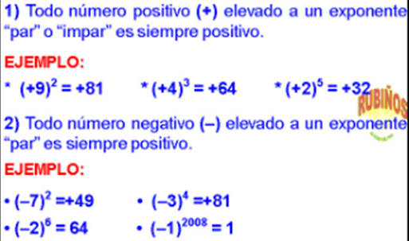
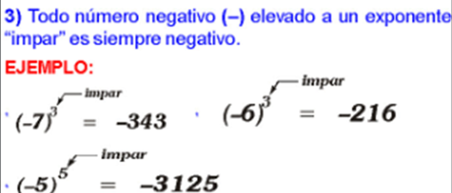
https://www.youtube.com/watch?v=B0G-EG9h8ZY
Potencias básicas
Potencia cero: todo numero elevado a la cero potencia es igual a 1. Excepto 0⁰
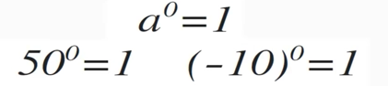
Todo numero elevado a la primera potencia es igual al mismo número. En general cuando el exponente es uno no se escribe
23¹= 23 0,03¹= 0,03
(-12)¹= -12 2100¹= 2100
Cuadrado de un numero: se multiplica dos veces la base, en este caso debemos siempre recordar la regla de los signos.
Ejemplo: (-9)²= (-9). (-9)= 81 a) (-5)²= (-5). (-5)=25
b) (-19)²= (-19). (-19) =361 c) (-17)²= (-17). (-17)= 289
Cubo de un numero: se multiplica tres veces la base y el resultado depende del signo de la base
Ejemplo: 7³= 7. 7 .7 = 343 a) 8³ = 8.8 .8 = 512
b) (-4)³= (-4). (-4). (-4) =-64 c) (-2)³= (-2). (-2). (-2) = -8
Ejercitación
Completa el siguiente cuadro de potencia.
potencia | 1 | 2 | 3 | 4 | 5 | 6 | 7 | 8 | 9 | 10
Cero
Cuadrado
Cubo
 | 11 | 12 | 13 | 14 | 15 | 16 | 17 | 18 | 19 | 20
cero
Cuadrado
Nota: el número uno a cualquier potencia es igual a uno
1²⁰ = 1 (-1) ¹²³ = -1 (-1)¹² = 1
Calcular las siguientes potencias aplicando la regla de los signo de la potenciación
- (-3)⁴= a) (-4)²=
- (-4)³= B) (-5)³=
- (-12)²= C) (-8)³=
- (+19)²= D) (+6)³=
- (-1)⁶= E) (-1)⁵=
Ejercicios combinados
- (-12)². (-3)³ + (-16)²: (-2)³= Primero separamos en términos
144. (-27) + 256 : (-8) = Resolvemos las potencias
– 3888 – 2048 = -5936 multiplicamos los factores de los términos y realizamos las operaciones indicadas.

- (-3)⁴ . (-1)⁴ + (-2)⁵. (-3)² =
- (-12)². (-3)³ + (-16)²: (-2)³=
- (-2)⁴ . (-3)⁴ - (-3)⁵. (-4)² =
- (-3)³ . (-1)⁶+ (-2)⁶. (-3)³ =
- (-16)². (-2)³ - (-16)²: (-2)³=
- (-121)⁰. (-3)³ + (-16)²: (-2)³=
- (-14)². (-2)³ - (-20)²: (-2)³=
- (-18)²: (-3)³ - (-15)²: (-3)⁰=
- (-712)⁰. (-9)³ + (-19)²: (-21)⁰=
- (-12)². (-3)³ + (-16)²: (-2)³=
A leer, ver los videos y manos a la obra.

